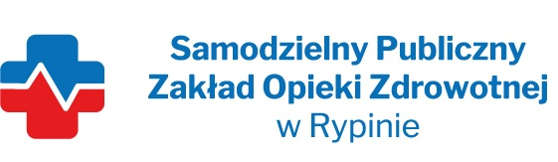

REGON: 910858394 NIP: 892 – 12 – 96 – 985
Nasz znak: SP ZOZ/ZP/PN- 9/1/21
Nasza data: 15.09.2021rok

UNIEWAŻNIENIE

Samodzielny Publiczny Zakład Opieki Zdrowotnej w Rypinie, informuje o unieważnieniu postepowania przetargowego, oznaczonego numerem referencyjnym ZP/PN – 9/2021 pn. „Dzierżawa analizatorów wraz z odczynnikami laboratoryjnymi z podziałem na 3 pakiety”

Podstawa prawna : art. 255 pkt 6 Prawo zamówień publicznych ( Dz. Ustaw z 2019 r. poz. 2019 z póź. zm.)

Zatwierdzam :

p.o. Dyrektora SP ZOZ w Rypinie
Anna Wilkanowska
( podpis oryginalny w aktach sprawy)

